Lucrarea nr. 20

MODELAREA, SIMULAREA ŞI IMPLEMENTAREA FIZICĂ A UNUI SISTEM PNEUTRONIC DE PROCESARE

20.1.Scopul lucrării
Lucrarea de faţă îşi propune să prezinte modalitatea de modelare şi simulare a unui sistem pneutronic de procesare. De asemenea, se prezintă realizarea lui efectivă folosind echipamente Festo.

20.2.Noţiuni teoretice
Se va urmări realizarea unui ciclu de comandă pentru un sistem pneutronic de procesare cu trei pistoane, pentru aceasta având nevoie de o serie de echipamente specifice. Schema propusă spre realizare este dată în figura de mai jos (figura 20.1.).

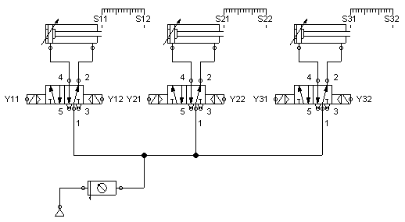
Figura 20.1. Circuitul pneumatic al sistemului pneutronic de procesare

Sistemul propus pentru implementare trebuie să realizeze 3 operaţiuni de bază:
- aducerea piesei în zona de procesare
- procesarea propriu-zisă a piesei
- eliberarea zonei de procesare (transportul piesei în zona de depozitare)
După plasarea piesei în zona de procesare, sistemul aplică un număr de 10 lovituri piesei, după care piesa este deplasată în zona de depozitare, urmând ca procesul să se repete atâta timp cât butonul cu blocare RUN este în poziţia de lucru. De asemenea, va exista o întârziere de o secundă între momentul iniţial al procesului şi începerea alimentării.
Sistemul propus implică folosirea a 3 cilindri cu piston, fiecare urmând să îndeplinească una dintre funcţiile de bază.
În primul pas al lucrării se va modela şi simula sistemul pneutronic, urmând ca în pasul al doilea să se implementeze acest sistem utilizând aparatura de laborator furnizată de firma Festo.

20.2.1.Modelarea sistemului pneutronic
Sistemele industriale moderne pot fi proiectate, modelate, simulate şi testate în medii virtuale asistate de calculator, crescând astfel calitatea proceselor menţionate şi scurtând timpul de dezvoltare. Ne propunem folosirea acestor noi metode în cadrul acestei lucrări, sistemul pneutronic cu trei pistoane fiind mai întâi proiectat, modelat şi simulat pe un calculator personal folosind aplicaţia Festo FluidSIM Pneumatics, versiunea 3.5.
Primul pas este modelarea sistemului propus. Pentru aceasta, se va porni mediul Festo FluidSIM Pneumatics, prin click pe iconiţa din cadrul meniului Start, sau prin lansarea directă a executabilului FL_SIM_P.EXE.
Se va crea un fişier nou pentru sistem, prin accesarea comenzii New din meniul File, sau cu ajutorul combinaţiei de taste Ctrl+N. Se recomandă salvarea acestui fişier în directorul rezervat specializării dvs. sub un nume sugestiv (spre exemplu, procesare.ct). De asemenea, se recomandă salvarea periodică a acestui fişier prin accesarea opţiunii Save din meniul File, sau prin combinaţia de taste Ctrl+S.
Modelarea sistemului pneutronic se compune din două părţi: modelarea pneumatică şi modelarea electrică.
Ambele părţi ale modelării sistemului presupun, în principal, alegerea componentelor din biblioteca de componente (Component Library), plasarea lor pe foaia de proiectare, setarea parametrilor şi realizarea legăturilor dintre componente. În cazul în care biblioteca de componente nu este vizibilă în spaţiul de lucru, aceasta poate fi afişată prin alegerea opţiunii Total View din meniul Library.

Modelarea pneumatică
După cum se vede din schema sistemului pneutronic de la începutul acestui capitol, pentru modelarea pneumatică va fi nevoie de o sursă de aer comprimat, o unitate de procesare a aerului, trei distribuitoare 5/3, trei cilindri-piston şi trei rigle de deplasare cu senzori de contact.
Se va alege sursa de aer comprimat (Compressed air supply) din lista de componente şi se va plasa pe foaia de lucru, prin operaţiune de tip drag&drop cu mouse-ul. Apoi, se va accesa foaia de proprietăţi a sursei de aer comprimat prin executarea unui click dublu pe simbolul acestuia de pe foaia de lucru.

 | 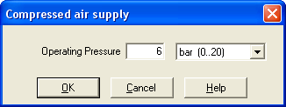
a) simbol | b) proprietăţi
Figura 20.2. Sursa de aer comprimat

Presiunea de funcţionare (Operating Pressure) va fi setată (vezi figura 20.2) la valoarea de 6 bar, după care se va aplica setarea prin apăsarea butonului OK.
Unitatea de procesare a aerului (Air service unit) este responsabilă cu reglarea presiunii în sistem, dar şi cu asigurarea calităţii aerului, prin filtrarea acestuia.

 | 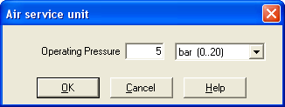
a) simbol | b) proprietăţi
Figura 20.3. Unitatea de procesare a aerului

Se va seta (vezi figura 20.3) presiunea de funcţionare (Operating pressure) la valoarea de 5 bar, pentru a asigura o bună precizie a presiunii în sistem, ţinând cont de faptul că presiunea furnizată de sursa de aer comprimat este de 6 bar.
Din acest punct, cele trei braţe ale schemei pneumatice sunt identice, motiv pentru care va fi prezentat în detaliu doar unul, celelalte fiind realizate în mod similar, folosind notaţiile din figura 20.1.
Elementul de execuţie principal al sistemului este distribuitorul (5/n Way Valve). Fiind de fapt o valvă de direcţie, acest element controlează umplerea, respectiv golirea, camerelor cilindrului.

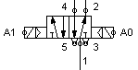 | 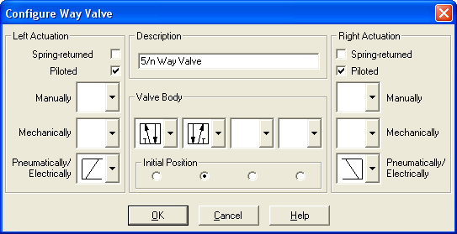
a) simbol | b) proprietăţi
Figura 20.4. Distribuitorul (valva direcţională)

Comanda distribuitorului va fi realizată electric, prin intermediul celor două relee, notate aici cu A0 şi A1. Pentru acesta, în foaia de proprietăţi se va alege atât pentru actuatorul din stânga (Left actuation), cât şi pentru cel din dreapta (Right actuation), acţionarea electrică pilotată (Pneumatically/Electrically, Piloted), după cum se vede în figura 20.4. Pentru denumirea releelor, se va executa dublu click pe cerculeţul din exteriorul simbolului releului.
Elementul supus controlului este un cilindru cu dublă acţiune (Double acting cylinder). Acesta are ambele camere accesibile din exterior, permiţând un control elaborat.
Cursa maximă (max. Stroke) a cilindrului va fi fixată la 100 mm (vezi figura 20.5). Poziţia pistonului este la 0 mm. Pentru a vedea valoarea vitezei în timpul simulării, se impune bifarea căsuţei Display Velocity.

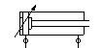 | 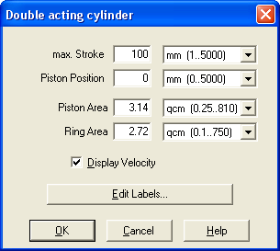
a) simbol | b) proprietăţi
Figura 20.5. Cilindrul cu dublă acţiune

În cadrul modelării, cilindrul cu dublă acţionare este dotat şi cu o riglă de distanţă (distance rule), pe care se pot adăuga senzori de capăt de cursă (senzori de tip contact mecanic). Pentru configurarea acestora, în cadrul fişei de proprietăţi a cilindrului, se va apăsa butonul Edit Labels... În fereastra Distance rule, în câmpul de nume (Label) introduceţi valorile S1 şi S2, iar în câmpul de poziţie (Position) valorile în milimetri 0, respectiv 100, ca în figura 20.6.

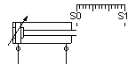 | 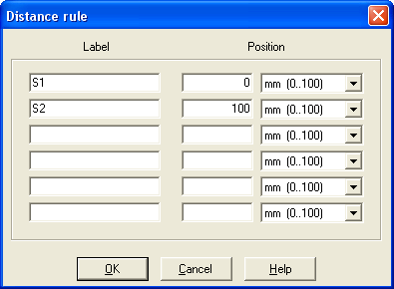
a) simbol | b) proprietăţi
Figura 20.6. Rigla de distanţă şi senzorii de contact

După adăugarea şi configurarea componentelor, următorul pas al modelării este realizarea legăturilor pneumatice dintre componente. Pentru aceasta, trebuie unite punctele terminale ale pieselor prin trasarea liniilor cu mouse-ul, ţinând butonul stâng apăsat. Accesibilitatea sau inaccesibilitatea unui terminal pentru o conexiune este indicată de culoarea verde, respectiv roşie, a acestuia la poziţionarea cursorului mouse-ului deasupra sa.
Conexiunile pneumatice care trebuie realizate sunt cele care se văd în figura 1. Ieşirea sursei de aer comprimat se va lega cu intrarea unităţii de procesare a aerului. Ieşirea unităţii de procesare a aerului va fi legată de conectorul 1 al distribuitorului. Conectorii 4 şi 2 ai distribuitorului se vor lega la camerele din stânga, respectiv din dreapta, ale cilindrului. Conectorii 3 şi 5 ai distribuitorului se vor conecta în gol cu ajutorul terminatorului specific, aşa după cum arată figura 20.7.

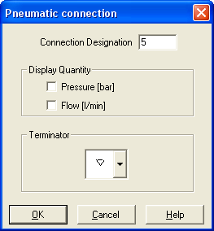
Figura 20.7. Conexiune pneumatică

În mod similar se realizează braţele pentru cel de-al doilea şi al treilea cilindru, respectând bineînţeles notaţiile din figura 20.1.

Modelarea electrică
Următorul pas al modelării este realizarea circuitului electric ce încorporează logica de comandă propriu-zisă. Acest circuit se realizează pe aceeaşi foaie de lucru, separat de schema pneumatică, aparent independent de aceasta. Schema de comandă secvenţială propusă spre realizare este cea din figura 20.8.

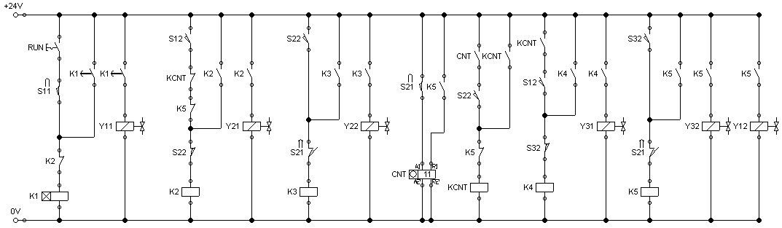
Figura 20.8. Schema electrică de comandă

Pentru această schemă este nevoie de sursă de alimentare, contacte (buton, senzori de contact), relee şi interconectări. Toate componentele pentru partea electrică se găsesc în aceeaşi bibliotecă de componente. Simbolurile lor sunt redate în lista de mai jos (tabelul 1).
Tabelul 1
Element | Simbol
Conector +24V
(electrical connection 24V)
Conector 0V
(electrical connection 0V)
Buton cu blocare
(detent switch – make)
Contact, comutator (normal deschis / normal închis)
(make switch / break switch)
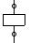 | Bobina releului  (relay)
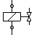 | Bobina actuator distribuitor  (valve solenoid)
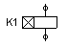 | Bobina releului cu întârziere  (relay with switch-on delay)
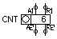 | Bobina releului numărător  (Relay counter)

În primul rând, se va modela sursa de alimentare electrică prin plasarea conectorilor de alimentare cu tensiune (+24V şi 0V) la o distanţă suficientă pentru a permite plasarea componentelor aşa cum se vede în figura 20.8.
Apoi, se va adăuga un buton cu blocare (detent switch - make) care va fi denumit RUN. Pentru a denumi un buton, sau alt tip de contact/comutator, se va executa dublu click pe simbol iar în foaia de proprietăţi se va introduce numele dorit în câmpul Label.

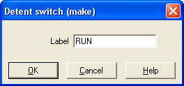
Figura 20.9. Proprietăţile butonului cu blocare

În mod identic se va proceda la adăugarea şi denumirea contactelor.
Pentru bobinele releelor şi a actuatorilor se va folosi aceeaşi metodă. După cum se poate observa, pentru etichetarea anumitor componente s-a folosit acelaşi nume ca şi la schema pneumatică, tocmai pentru a indica legătura dintre cele două scheme.
După ce s-a realizat plasarea şi etichetarea elementelor, trebuie realizată interconectarea dintre componente. Pentru aceasta, se va urmări cu atenţie schema din figura 20.8. Odată realizate conexiunile electrice, cele două scheme sunt complete şi gata de simulare.
Conectarea releelor K1, K2, K3, K4, K5 şi KCNT se realizează într-un circuit de tip releu cu auto-menţinere. Secvenţa de comandă şi circuitul de comandă prezintă o complexitate care impune atenţie în realizare.

20.2.2.Simularea sistemului pneutronic
Un pas important în proiectarea asistată îl reprezintă simularea modelului realizat pe calculator. Festo FluidSIM Pneumatics permite simularea schemelor.
Pentru setarea parametrilor simulării, accesaţi opţiunea Simulation... din meniul Options.
Pentru vizualizarea detaliilor mişcării, se va configura factorul de încetinire a simulării (Slow-motion Factor) la valoarea 30 (vezi figura 20.10).
Mişcarea pistonului (Piston Movement) trebuie configurată pentru timp real (Keep Real Time).
Pentru uşurinţa vizualizării se pot modifica şi culorile cu care vor fi afişate fluxurile de energie (pneumatică şi electrică): conductă fără presiune (presureless), conductă sub presiune (under pressure), cablu sub curent (under curent).

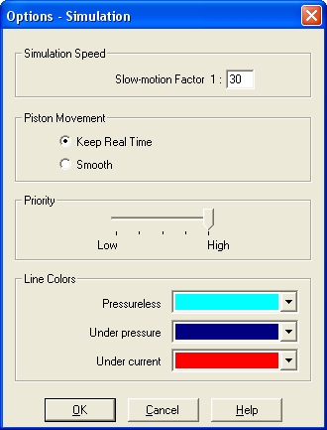
Figura 20.10. Proprietăţile simulării

Odată stabiliţi parametrii simulării se poate începe cu simularea propriu-zisă. Pentru controlul simulării există mai multe opţiuni. Se poate opta pentru simulare fluentă sau cu simulare pas cu pas.
În cazul simulării fluente, sistemul este iniţializat şi aşteaptă stimuli externi, cum ar fi apăsarea butonului RUN. Pentru intrarea în modul de simulare fluentă, se apasă butonul Play din bara de control a simulării, sau se alege opţiunea Start din meniul Execute. Simularea fluentă poate fi pornită şi prin apăsarea tastei F9.

Figura 20.11. Bara de control a simulării

Simularea poate fi oricând întreruptă (vezi figura 20.11) prin apăsarea butonului Stop sau a tastei F5. Dacă se doreşte oprirea temporară a simulării, se va folosi butonul Pause, respectiv tasta F8.
După apăsarea butonului Play, se va apăsa butonul RUN (vezi figura 20.12) pentru a porni secvenţa de sistem.
Alimentarea lui K1 declanşează temporizat ieşirea pistonului de transport în poziţia S12, acesta declanşând secvenţa de procesare locală a piesei până în momentul în care activarea lui CNT declanşează pe KCNT care deschide circuitul lui K2 oprind astfel ciclul de procesare. Tot KCNT declanşează ieşirea pistonului de depozitare.
Secvenţa de sistem va rula cât timp butonul RUN este apăsat. Chiar dacă butonul este dezactivat secvenţa de sistem curentă va fi totuşi terminată.

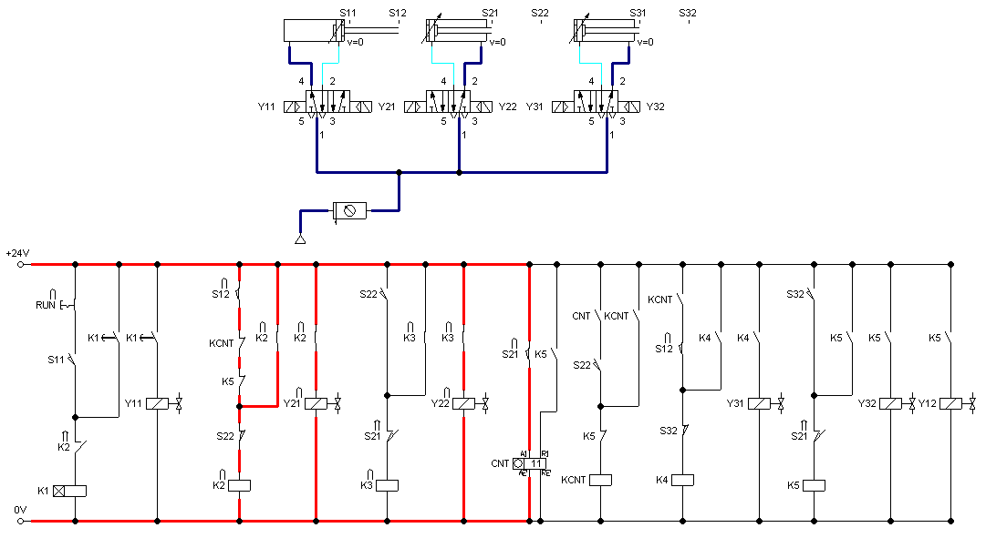
Figura 20.12. Simularea sistemului pneutronic

Pe schema pneumatică vor fi desenate conductele aflate sub presiune, precum şi sensul de curgere a fluidului. În dreptul pistonului este afişată viteza sa. Pe schema electrică va fi evidenţiat traseul curentului electric.
Pentru o analiză mai atentă a cronologiei sistemului se va folosi o diagramă (vezi figura 20.13) de stare (state diagram) accesibilă prin intermediul bibliotecii de componente.

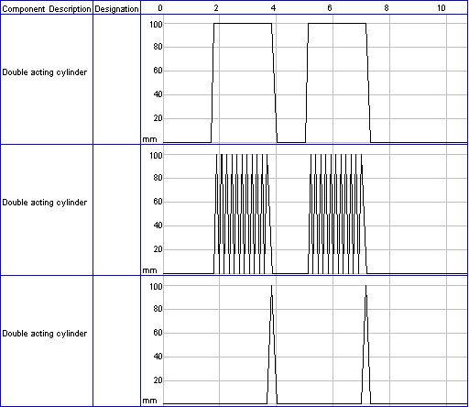
Figura 20.13. Diagrama de stare

Pentru monitorizarea unei componente din schemă, se va „trage” componenta cu ajutorul mouse-ului deasupra diagramei şi se va „lăsa”. În timpul simulării, diagrama de stare va fi împrospătată periodic.
A doua modalitate de simulare a circuitului este cea pas cu pas. În cazul acestei simulări se poate opta la salt la evenimentul următor sau la derulare până la următoarea schimbare de stare. În primul caz, se poate urmări evoluţia detaliată a sistemului, acest mod fiind de folos şi pentru depanare.
După ce modelarea sistemului a fost realizată, iar simularea şi testarea virtuală au oferit rezultatele scontate, se poate proceda la realizarea fizică a sistemului.

20.3.Desfăşurarea lucrării
1. Prima parte a lucrării implică modelarea şi simularea sistemului pneutronic cu trei cilindri pentru realizarea secvenţei de comandă descrise în figura 20.13. Pentru îndeplinirea cerinţelor se va urmări cu atenţie descrierea făcută în capitolul Noţiuni teoretice, respectând secvenţa de paşi.
2. A doua parte a lucrării presupune realizarea fizică a sistemului pneutronic. În cele ce urmează este descrisă această parte.
Pentru realizarea fizică a sistemului modelat se va folosi aparatura de laborator Festo (vezi figura 20.14).

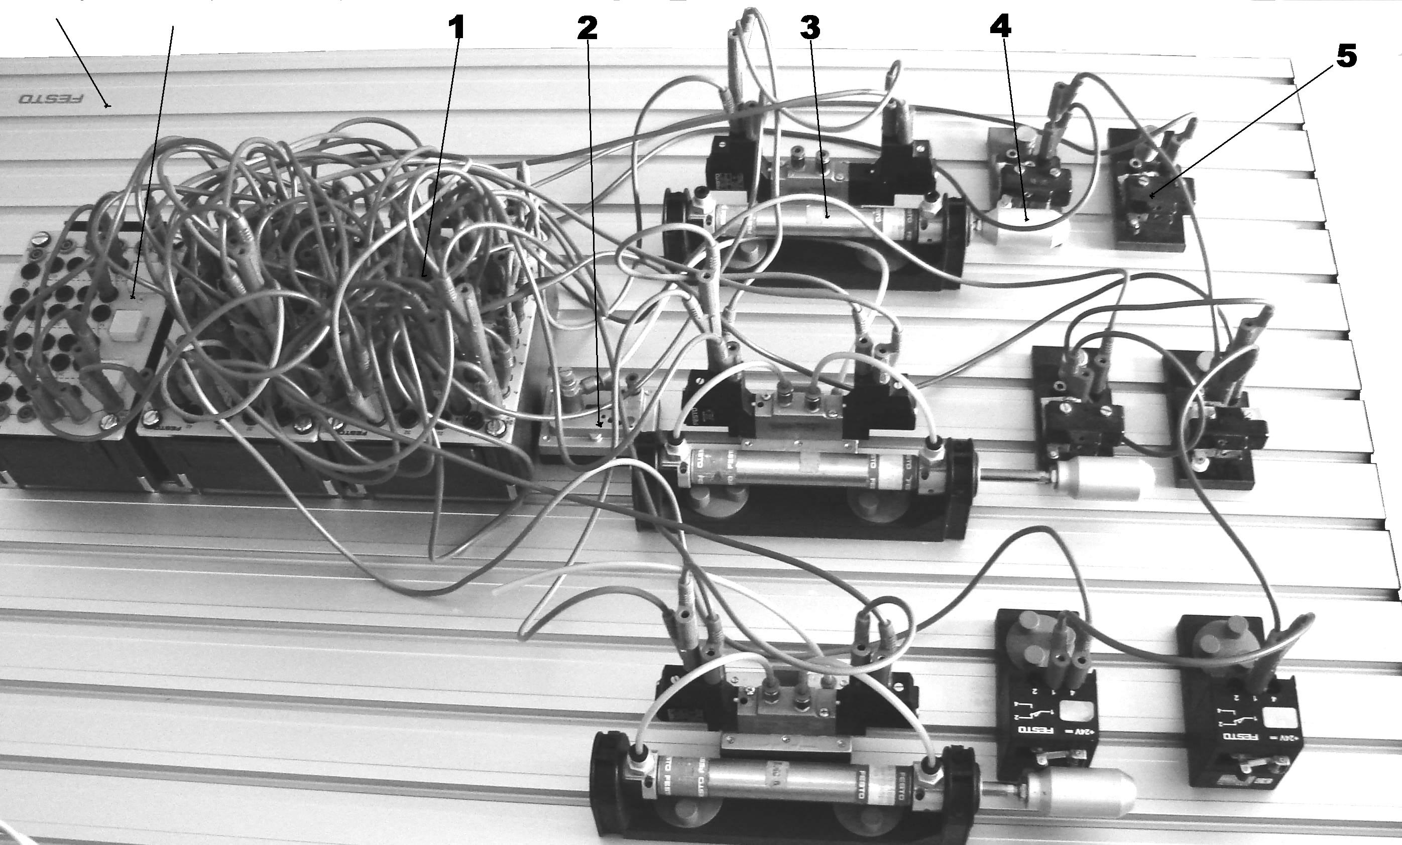
Figura 20.14. Standul FESTO
Unele dintre componentele din Festo FluidSIM Pneumatics dispun şi de fotografie, fiind astfel mai uşor de identificat. Pentru vizualizarea fotografiei, din meniu de click drept pe componentă se va alege Component photo.
În esenţă, realizarea practică nu diferă mult de secvenţa de operaţiuni de modelare. Totuşi există unele diferenţe care vor fi explicate în continuare.
Atenţie!
Datorită faptului că se lucrează cu aparatură sub presiune şi cu energie electrică, se cere atenţie în manipularea echipamentelor, precum şi la deschiderea alimentării pneumatice şi electrice.
De asemenea, nu se va realiza alimentarea pneumatică sau electrică a sistemului până când acest lucru nu este aprobat de către cadrul didactic.
Pentru realizarea schemei pneumatice se vor folosi următoarele echipamente: sursă de aer comprimat, unitate de procesare a aerului, distribuitoare 5/3, cilindri cu piston cu dublă acţionare, furtunuri de legătură.
Iniţial, sursa de aer comprimat este nealimentată. Totuşi, trebuie avut în vedere că în rezervorul sursei (vezi figura 20.15) mai poate exista aer sub presiune.
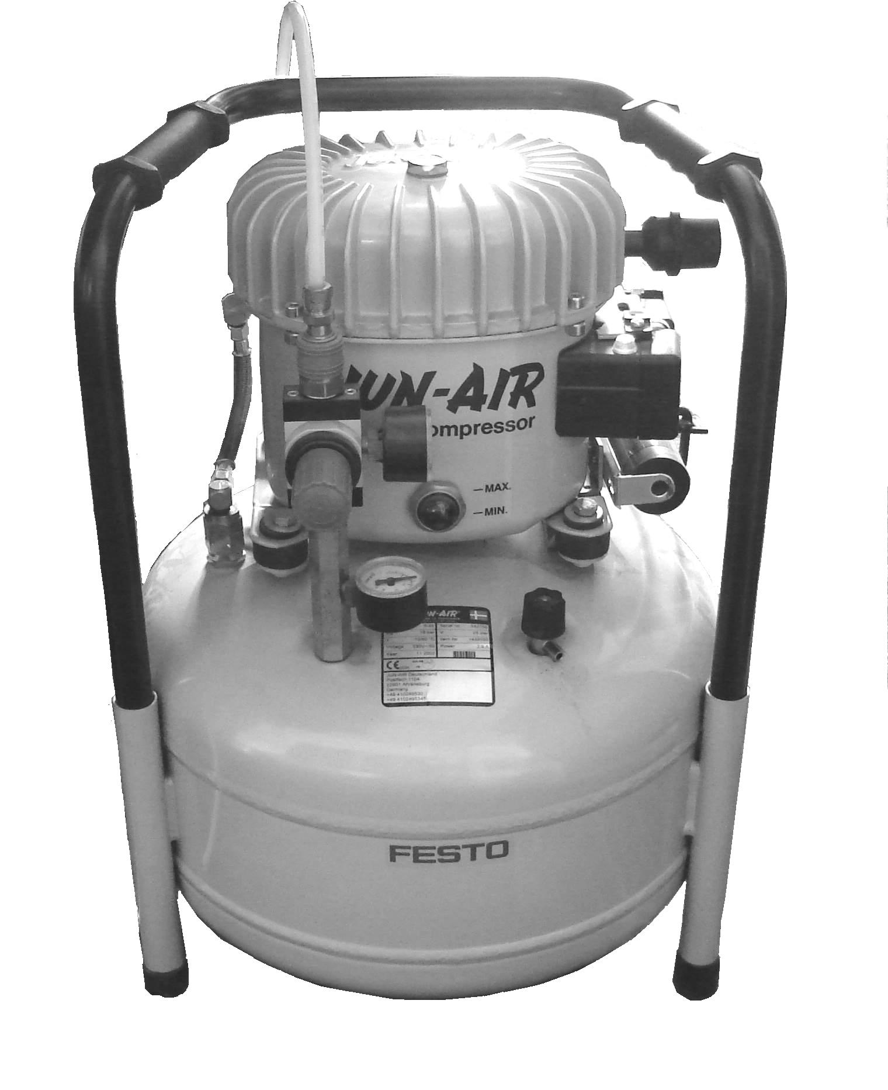
Figura 20.15. Sursa de aer comprimat

Furtunul de la sursă va fi conectat la unitatea de procesare a aerului, după ce s-a asigurat că ieşirea acestuia este închisă de la vana corespunzătoare. Regulatorul de pe sursă se reglează la presiune de 6 bar. Regulatorul unităţii de procesare se setează la 5 bar. Se va conecta ieşirea unităţii de procesare la intrarea multiplicatorului de ieşire. Trei dintre ieşirile multiplicatorului se vor lega la intrările distribuitoarelor. Ieşirile corespunzătoare ale distribuitoarelor sunt legate la cele două camere ale cilindrilor, conform figurii 20.1. Se vor monta de asemenea şi senzori de contact la poziţiile specificate în schemă.
Pentru schema electrică se va folosi o sursă de tensiune de 24V. După conectarea acesteia la reţeaua de energie electrică, se va asigura că sursa este oprită. Elementele care vor fi folosite la schema electrică pe lângă sursă sunt: două blocuri cu câte 3 relee (pentru releele K1, K2, K3, K4, K5 şi KCNT), bloc de relee cu temporizare (pentru CNT), releu numărător (pentru CNT), bloc cu butoane (pentru butonul RUN), senzorii de capăt de cursă.
Se va începe realizarea conexiunilor schemei electrice. Se recomandă folosirea cablurilor de culori diferite în funcţie de apropierea de un pol al sursei sau altul. În amplasarea componentelor se va avea grijă ca piesele mobile să nu lovească alte componente. Cablarea se va face identic cu schema electrică din figura 20.8.
După verificarea conectărilor pneumatice şi electrice şi avizarea de către cadrul didactic, se va porni alimentarea electrică a sursei de aer comprimat şi cea a sursei de curent electric. Se va deschide circuitul pneumatic cu ajutorul vanei de la unitatea de procesare a aerului.
La apăsarea butonului RUN secvenţa de comandă se va executa conform proiectării.

